ФЕДЕРАЛЬНОЕ АГЕНТСТВО ЖЕЛЕЗНОДОРОЖНОГО ТРАНСПОРТА

федеральное государственное бюджетное образовательное учреждение высшего профессионального образования

«МОСКОВСКИЙ ГОСУДАРСТВЕННЫЙ УНИВЕРСИТЕТ ПУТЕЙ
СООБЩЕНИЯ»

СОГЛАСОВАНО УТВЕРЖДЕНО
Выпускающей кафедрой
Проректором – директором
«Железнодорожная автоматика,
телемеханика и связь» Российской открытой академии транспорта

Кафедра: «Железнодорожная автоматика, телемеханика и связь»
(название кафедры)
Авторы: Коряковцев С.П., к.п.н.
(ф.и.о., ученая степень, ученое звание)

ЗАДАНИЯ И МЕТОДИЧЕСКИЕ УКАЗАНИЯ ПО ВЫПОЛНЕНИЮ
контрольной работы

«Схемотехническое проектирование»

(название дисциплины)
Направление/специальность: 220400.62-УТб- Управление в технических системах
(код, наименование специальности /направления)

Профиль/специализация: 220400.62-01-УТ- «Системы и технические средства автоматизации и управления» (УТ)

Квалификация (степень) выпускника: бакалавр

Форма обучения: заочная Одобрено на заседании кафедры
«Железнодорожная автоматика,
телемеханика и связь»

Москва 2014 г.

ФЕДЕРАЛЬНОЕ АГЕНТСТВО ЖЕЛЕЗНОДОРОЖНОГО ТРАНСПОРТА

федеральное государственное бюджетное образовательное учреждение высшего профессионального образования

«МОСКОВСКИЙ ГОСУДАРСТВЕННЫЙ УНИВЕРСИТЕТ ПУТЕЙ
СООБЩЕНИЯ»

СОГЛАСОВАНО: УТВЕРЖДАЮ:
Выпускающей кафедрой
Проректор - директор Российской
«Железнодорожная автоматика, телемеханика и открытой академии транспорта
связь»
Зав. кафедрой
____________________А.В. Горелик ____________________ В.И. Апатцев
(подпись, Ф.И.О.) (подпись, Ф.И.О.)

« ___ » _____________ 20 ____ г. « ___ » _____________ 20 ____ г.

Кафедра: «Железнодорожная автоматика, телемеханика и связь»
(название кафедры)
Авторы: Коряковцев С.П., к.п.н.
(ф.и.о., ученая степень, ученое звание)

ЗАДАНИЯ И МЕТОДИЧЕСКИЕ УКАЗАНИЯ ПО ВЫПОЛНЕНИЮ контрольной работы

«Схемотехническое проектирование»
(название дисциплины)
Направление/специальность: 220400.62-УТб-Управление в технических системах
(код, наименование специальности /направления)

Профиль/специализация: 220400.62-01-УТ- «Системы и технические средства автоматизации и управления» (УТ)

Квалификация (степень) выпускника: бакалавр

Форма обучения: заочная
Одобрена на заседании  Учебно-методической комиссии РОАТ  Протокол №_____  « ___ » _____________ 20 ____ г.  Председатель УМК ____________  С.Н.Климов  (подпись, Ф.И.О.) | Одобрена на заседании кафедры  «Железнодорожная автоматика, телемеханика и связь»  Протокол №_____  « ___ » _____________ 20 ____ г.  Зав. кафедрой ____________ А.В. Горелик  (подпись, Ф.И.О.)

Москва 2014 г.

ОБЩИЕ УКАЗАНИЯ

Для успешного выполнения контрольной работы студент должен иметь представление об элементной базе современной аналоговой и цифровой электроники, знать их электрические параметры, статические и динамические характеристики, временные и частотные зависимости, уметь понимать и анализировать работу простейших схем и радиоэлектронных систем (РЭС), собранные на их основе. Необходимы математическая подготовка и знания расчета электрических цепей в объеме стандартного курса «Теоретические основы электротехники» (ТОЭ).
Прежде, чем приступить к выполнению контрольной работы студент должен изучить лекционный материал, соответствующие разделы основной и дополнительной рекомендованной литературы.
Цель контрольной работы – закрепить знания, полученные студентом при самостоятельном изучении дисциплины «Схемотехническое проектирование», развить соответствующие умения и навыки, овладеть необходимыми компетенциями.
Пояснительная записка пишется от руки или набирается в текстовом редакторе на компьютере на одной стороне стандартного листа формата А4. Все листы записки, в том числе графики и таблицы, должны быть сброшюрованы и иметь сплошную нумерацию, показанную в правом верхнем углу каждого листа. Для замечаний рецензента слева оставляют поля шириной 4 см. Исправления по замечаниям делаются на чистой стороне листа рядом с замечаниями рецензента, которые нельзя удалять, и сопровождают надписью «Работа над ошибками».
Контрольная работа содержит задание, состоящее из четырех задач. Пояснительная записка должна содержать условия и исходные данные к каждой задаче согласно своему варианту. Ход решения задачи должен сопровождаться краткими пояснениями с приложением необходимых таблиц с расчетными данными и графиков. Под графиками должно стоять конкретное его наименование, оси координат должны иметь масштаб и обозначены с указанием принятой размерности функции и аргумента. Все чертежи с графиками вставляются в пояснительную записку сразу после той страницы, на которой имеется первая ссылка на него.
Все пояснения выполненной работы, а также приводимые формулы должны быть разборчивыми для чтения. Сокращения слов в тексте, кроме общепринятых, не допускается. Также не допускается ксерокопирование текста, графиков или рисунков.
В конце пояснительной записки рекомендуется приводить список использованной литературы.

Контрольная работа по дисциплине «Схемотехническое проектирование» включает в себя четыре задачи (упражнения), по одной из четырех разделов, объединенные общей темой «Операционные усилители» (ОУ):
- Работа схем ОУ на постоянном токе.
- Схемы компараторов на ОУ.
- Работа схем ОУ на переменном токе.
- Интегрирующие и дифференцирующие схемы на ОУ.
Каждый раздел содержит методические указания с краткой теорией и пример выполнения задачи из этого раздела.
Все задачи решаются по единой методике, заключающейся в первоначальном теоретическом исследовании и расчете предложенной схемы с последующим еѐ схемотехническим моделированием для экспериментальной проверки полученных результатов. В качестве программы для схемотехнического моделирования рекомендуется использовать широко распространенный Electronics Workbench от версии 4.0 и выше. В основу предлагаемых упражнений взят материал из книги «Электротехника и электроника в экспериментах и упражнениях: Практикум на Electronics Workbench: В 2-х томах/Под. общей ред. Д.И. Панфилова - Т.2: Электроника. – М.: ДОДЭКА, 2000. – 288 с.».
При оформлении пояснительной записки следует использовать скриншоты (экранные формы) как смоделированных по варианту электронных схем, так и протекающих в них процессов с экранов виртуальных приборов.
Во всех задачах используется модель ОУ с напряжением питания ±12 В. Поэтому для получения правильного результата при схемотехническом моделировании, следует задать эти значения напряжения питания в опциях модели ОУ.

Схемотехническое проектирование, расчет и моделирование аналоговых электронных схем на операционных усилителях (ОУ) в системе схемотехнического моделирования Electronics Workbench

ЗАДАЧА 1

1. Работа схем ОУ на постоянном токе
Методические указания
В задачах этого раздела рассматриваются инвертирующие и неинвертирующие усилители на ОУ, во входной цепи которых действует источник постоянной ЭДС Е или постоянного тока I неизвестной величины. При этом ОУ находится в режиме усиления.
Общая схема задач данного раздела представлена на рис.1.1.

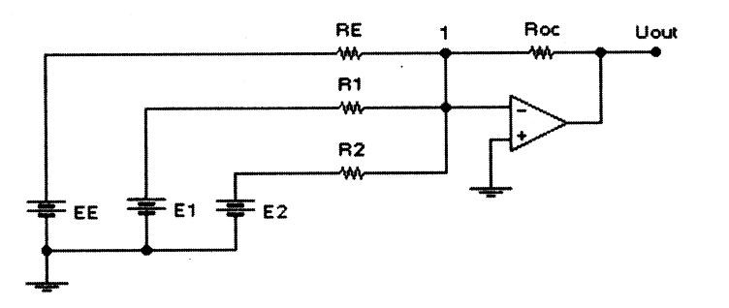

Рис.1.1

При расчетах следует использовать обычные для ОУ допущения: дифференциальное напряжение U_{ВХ} = 0, входное сопротивление R_{ВХ} = ∞ .
Поэтому, если один из входов ОУ заземлен, то и другой вход «потенциально» заземлен, следовательно, с учетом полярности U_{OUT} имеем:
I_{ROC} = I_{RE} + I_{R1} + I_{R2} = - U_{OUT}/R_{OC} = E_{E}/R_{E} + E₁/R₁ + E₂/R₂ ,
где E_{E} – источник искомой ЭДС; E₁, E₂ – заданные ЭДС источников смещения; R_{E}, R!, R₂ – сопротивления в цепях смещения; U_{OUT} – выходное напряжение; R_{ОС} – сопротивление в цепи отрицательной обратной связи ОУ; I_{ROC}, I_{RE}, I_{R1}, I_{R2} – токи через соответствующие сопротивления.
После преобразования, получаем:
U_{OUT} = - E_{E}∙R_{OC}/R_{E} – E₁∙R_{OC}/R₁ – E₂∙R_{OC}/R₂ . (1.1)
1.1. Схемы с управляемым вручную ключом во входной цепи
Разность между выходными напряжениями U₁ и U₂ (при разомкнутом и замкнутом ключе соответственно) задана в условии задачи. Выражая эту разность через параметры схемы до и после замыкания ключа, получим уравнение для определения неизвестной ЭДС или неизвестного тока. При анализе схемы следует учитывать, в каком случае выходное напряжение больше (до или после замыкания ключа), рассмотреть все варианты и выбрать соответствующий условию задачи.

Пример решения задачи.
Дано:
При замыкании ключа [Space] показания U вольтметра V изменяются на 2 В; известно, что Е>0.
Найти:
Значение источника ЭДС Е, показания вольтметра U₁ до замыкания ключа и U₂ после его замыкания.
Решение: Предложенная схема на рис. 1.2 аналогична схеме на рис.1.1.

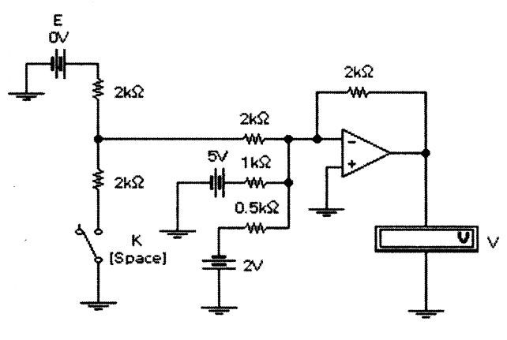

Рис.1.2

До замыкания ключа К сопротивление R_{E} = 2 + 2 = 4 кОм и согласно выражения (1.1) получаем выходное напряжение при разомкнутом ключе:
U₁ = - 2∙E/4 – 2∙5/1 – 2∙(-2)/0,5 = - E/2 – 2 В.
После замыкания ключа К полученный делитель напряжения для Е заменяем эквивалентным генератором. Его напряжение холостого хода равно Е/2, а внутреннее эквивалентное сопротивление равно сопротивлению параллельного соединения сопротивлений в плечах делителя, т.е. в нашем случае 2 кОм/2 = 1 кОм.
После замыкания ключа К сопротивление R_{E} = 2 + 1 = 3 кОм и согласно выражения (1.1) получаем выходное напряжение при замкнутом ключе:
U₂ = - 2∙(E/2)/3 – 2∙5/1 – 2∙(-2)/0,5 = - E/3 – 2 В.
Согласно условию задачи: U₂ – U₁ = (- (E/3) – 2) - (- (E/2) – 2) = 2 В или Е/6 = 2 В. Откуда Е = 12 В.
Так как из условия задачи также следует, что Е>0, то полученное значение ЭДС является искомым. Подставляя его, получаем:
U₁ = - E/2 – 2 = - 12/2 – 2 = -8 В, U₂ = - E/3 – 2 = - 12/3 – 2 = -6 В.
Результаты экспериментальной проверки при схемотехническом моделировании данной схемы на рис.1.3 подтверждают правильность расчета.

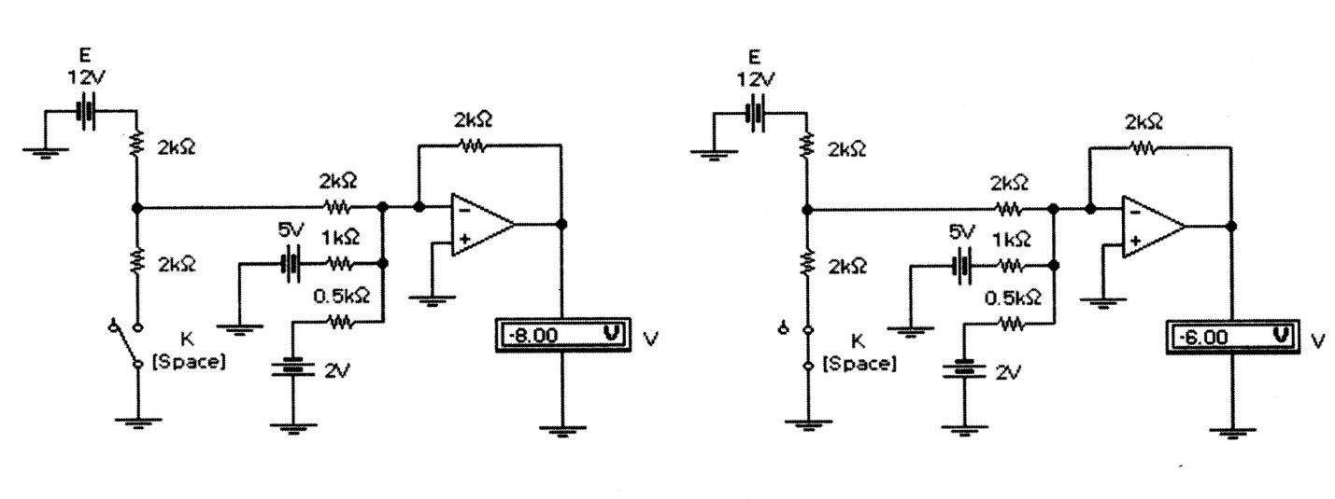

Рис.1.3

1.2. Схемы с реле в цепи обратной связи
В задачах этого типа контакты во входных цепях ОУ управляются не вручную, а с помощью электромагнитного реле К. Силовая обмотка реле подключена к выходу ОУ. Известно напряжение срабатывания реле. Неизвестно выходное напряжение усилителя, подводимое к обмотке реле. Таким образом, в задаче заранее неизвестно состояние реле: замкнут или разомкнут контакт во входной цепи усилителя. Рекомендуется определить выходное напряжение в обоих случаях. Если и при замкнутых и при разомкнутых контактах напряжение на выходе больше напряжения срабатывания, то реле сработает и замкнет контакт. Если меньше, то реле не сработает и контакты будут разомкнуты.
Пример решения задачи.
Дано:
Электромагнитное реле К срабатывает при напряжении на его обмотке не менее 4 В.
Найти:
Напряжения на выходе усилителя (при расчете прямое напряжение на диодах принять равным нулю). Следует обратить внимание, что в задачах могут рассматриваться как инвертирующие, так и неинвертирующие усилители.
Решение:
Определим выходное напряжение U₁ схемы при разомкнутых контактах реле, используя формулу (1.1):
U₁ = - 2∙12/(2 + 4) – 2∙8/4 – 2∙(-3)/3 = - 4 – 4 + 2 = -6 В.
|- 6| > 4 В – выходное напряжение достаточно для срабатывания реле.
Определим теперь выходное напряжение U₂ при замкнутых контактах:
U₂ = - 2∙(12/2)/(2 + 2) – 2∙8/4 – 2∙(-3)/3 = - 3 – 4 + 2 = -5 В.
|- 5|> 4 В – выходное напряжение достаточно для срабатывания реле.
Следовательно, реле сработает независимо от начального состояния, контакты будут замкнуты и выходное напряжение составит -5 В.
Результаты экспериментальной проверки при схемотехническом моделировании данной схемы на рис.1.4 подтверждают правильность расчета.
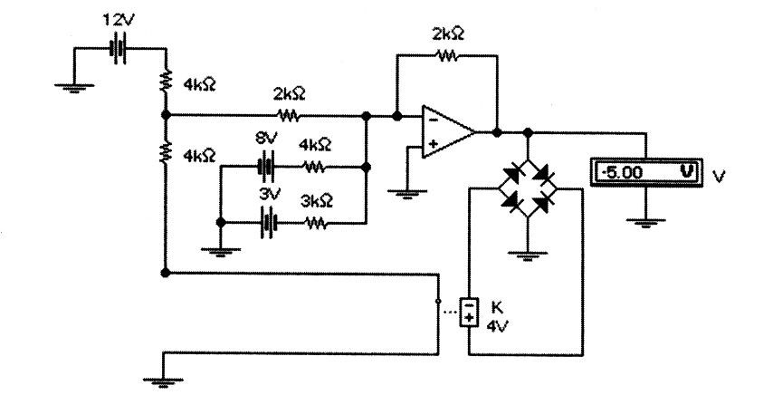

Рис.1.4

1.3. Схемы с компаратором в цепи обратной связи.
В схемах данного типа первый ОУ работает в усилительном режиме, а второй ОУ работает в режиме компаратора. Его выходное напряжение, в зависимости от выходного напряжения первого усилителя, может быть равно уровню положительного (+ 12 В) или отрицательного (- 12 В) напряжения ограничения (насыщения). Выходное напряжение компаратора поступает во входные цепи первого усилителя и в результате определяет выходное напряжение этого усилителя. Компаратор в задачах этого типа играет ту же роль, что и реле в предыдущей задаче. Как и там, здесь изначально неизвестно состояние компаратора.
Поскольку выходное напряжение компаратора принимает одно из двух возможных значений, при решении задачи следует рассмотреть оба случая. Например, предполагая, что выходное напряжение компаратора равно +12 В, определяем напряжение на выходе первого усилителя и, уже зная его, находим выходное напряжение компаратора. Если оно окажется равным +12 В, то начальное предположение верно. В противном случае расчеты следует повторить для иного выходного напряжения компаратора (- 12 В).
Пример решения задачи.
Дано:
Значения напряжений U₁, U₂ изменяются в диапазоне от -12 В до +12 В.
Найти:
Значения напряжений U₁, U₂.
Решение:
Допустим, что U₂ = -12 В.
Подставляя значения параметров схемы в (1.1), получим:
U₁ = - E₁∙R_{OC1}/R₁ – E₂∙R_{OC1}/R₂ - U₂∙R_{OC1}/R_{ОС2} = -8∙2/4 – (-9)∙2/3 – (-12)∙2/8
= - 4 + 6 + 3 = 5 В.
Напряжение U₂₋ на инвертирующем входе компаратора определяем методом двух узлов:
U₂₋ = (U₁/R₃ + E₄/R₄)/(1/R₃ + 1/R₄) = (5/5 + 12/6)/(1/5 + 1/6) = 8,18 В. Поскольку напряжение на инвертирующем входе U₂₋ > U₂₊ , т. е.
дифференциальное входное напряжение ОУ отрицательно, начальное допущение о том, что U₂ = -12 В, верно.
Допустим теперь, что U₂ = +12 В.
Поступая аналогично, получим:
U₁ = - E₁∙R_{OC1}/R₁ – E₂∙R_{OC1}/R₂ - U₂∙R_{OC1}/R_{ОС2} = -8∙2/4 – (-9)∙2/3 – 12∙2/8 =
= - 4 + 6 - 3 = -1 В ;
U₂₋ = (U₁/R₃ + E₄/R₄)/(1/R₃ + 1/R₄) = (-1/5 + 12/6)/(1/5 + 1/6) = 4,9 В. В этом случае начальное допущение неверно, поскольку U₂₋ > U₂₊ .
Результаты экспериментальной проверки при схемотехническом моделировании данной схемы на рис.1.5 подтверждают правильность расчета.

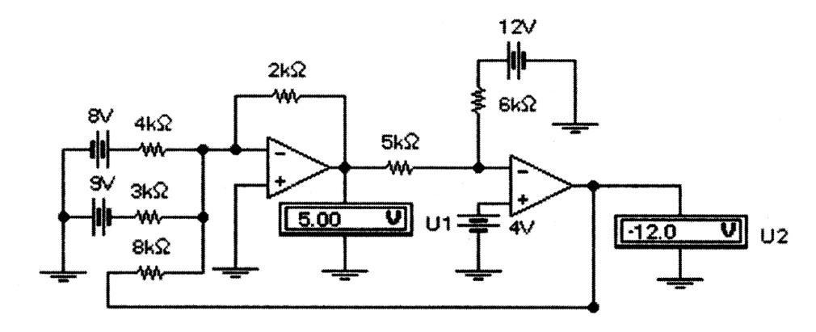

Рис.1.5

1.4. Схемы двухкаскадных усилителей с обратной связью.
Предложены схемы с двумя ОУ, работающими в усилительном режиме.
Для решения задачи рекомендуется составить уравнение для каждого ОУ и объединить эти уравнения в систему из двух уравнений с двумя неизвестными. В первом уравнении выходное напряжение первого усилителя U₁ выражается через выходное напряжение второго усилителя U₂. Во втором уравнении U₂ выражается через U₁. Решение системы этих уравнений позволяет найти искомое напряжение усилителей.
Пример решения задачи.
Дано: Все параметры указаны в схеме.
Найти:
Значения напряжения в точках U₁, U₂.
Решение:
Для составления системы уравнений можно опять воспользоваться выражением (1.1) и уравнением, составленным по методу узловых потенциалов:
U1 = - U2∙ROC1/ROC2 – E1∙ROC1/R1 – E2∙ROC1/R2 ;
U₂ = ((R₅ + R₆)/R₆) ∙(E₄/R₄ + U₁/R₃)/(1/R₄ + 1/R₃).
После подстановки параметров схемы и преобразований получим: U₁ = 7 – 3,6U₁ – 14,4 ; 4,6U₁ = -7,4 ; U₁ = -1,61 В ; U₂ = 4,3 В.
Результаты экспериментальной проверки при схемотехническом моделировании данной схемы на рис.1.6 подтверждают правильность расчета.

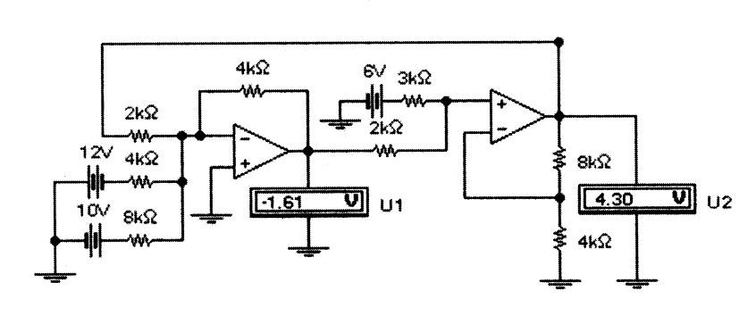

Рис.1.6

Задача по схемотехническому проектированию из первого раздела выбирается по последней цифре шифра и она соответствует второй цифре в номере задачи. Первая цифра – номер раздела. Например, если последняя цифра шифра – 3, то из первого раздела контрольной работы Вы выполняете Задачу 1.3.

Схемы с управляемым вручную ключом во входной цепи

Задача 1.0  Дано: При замыкании ключа [Space] показания U вольтметра изменяются на 3 В; известно, что E<0.  Найти: Значение источника ЭДС E, показания вольтметра U1 до замыкания ключа и U2 после его замыкания. | 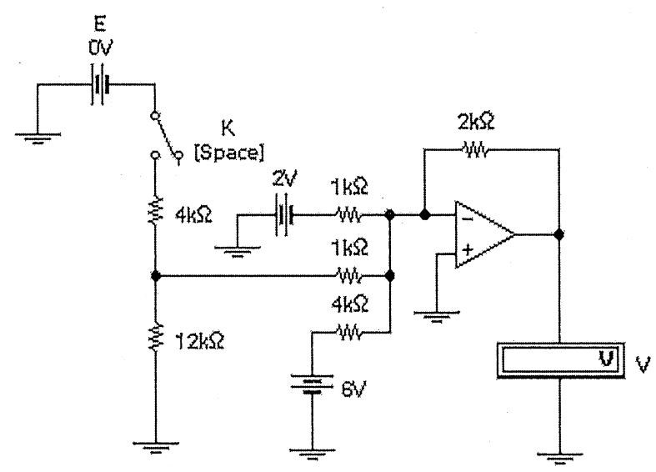

Задача 1.1  Дано: При замыкании ключа [Space] показания U вольтметра изменяются на 5 В; известно, что E>0.  Найти: Значение источника ЭДС E, показания вольтметра U1 до замыкания ключа и U2 после его замыкания. | 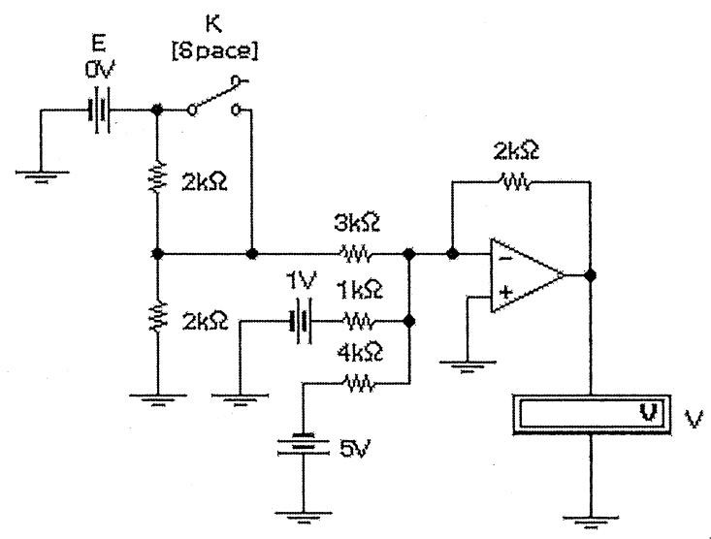
Задача 1.2  Дано: При замыкании ключа [Space] показания U вольтметра изменяются на 4 В; известно, что E<0.  Найти: Значение источника ЭДС E, показания вольтметра U1 до замыкания ключа и U2 после его замыкания. | 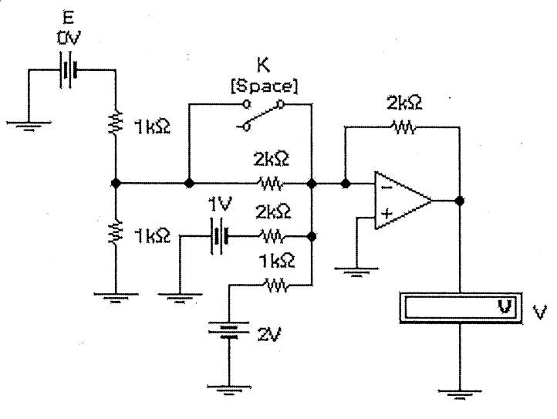
Задача 1.3  Дано: При замыкании ключа [Space] показания U вольтметра изменяются на 5 В; известно, что E>0.  Найти: Значение источника ЭДС E, показания вольтметра U1 до замыкания ключа и U2 после его замыкания. | 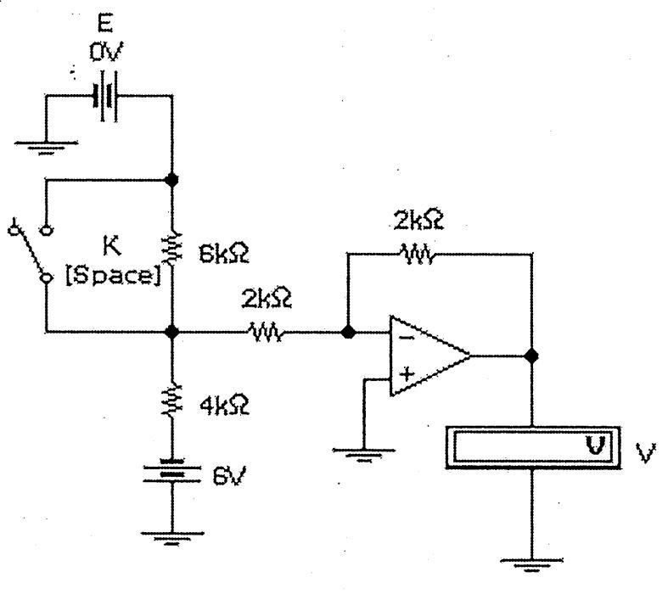

Схемы с реле в цепи обратной связи

Задача 1.4  Дано: Электромагнитное реле К срабатывает при напряжении на его обмотке не менее 4 В  (независимо от полярности).  Найти: Напряжение на выходе усилителя (при расчете прямое напряжение на диодах принять нулю). | 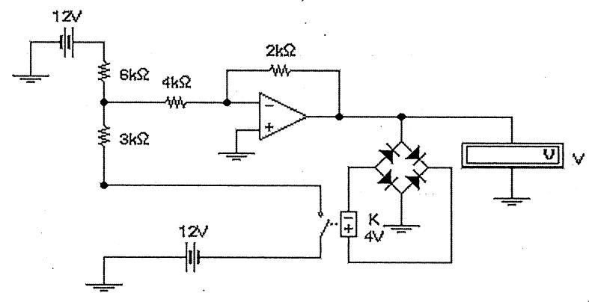
Задача 1.5  Дано: Электромагнитное реле К срабатывает при напряжении на его обмотке не менее 4 В  (независимо от полярности).  Найти: Напряжение на выходе усилителя (при расчете прямое напряжение на диодах принять нулю). | 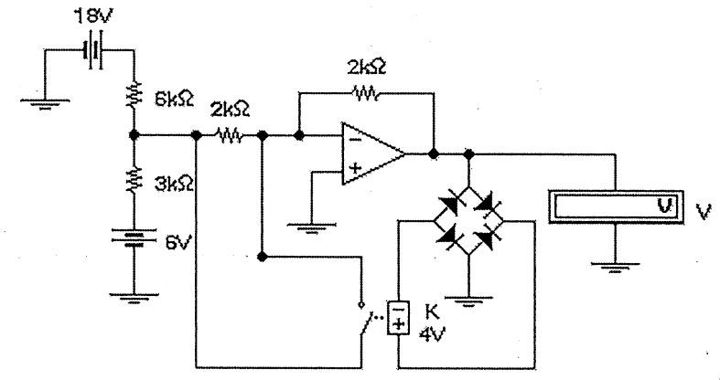

Схемы с компаратором в цепи обратной связи

Задача 1.6  Дано: Значения напряжений U1, U2 изменяются в диапазоне от -12 В до +12 В.  Найти: Значения напряжений U1, U2. | 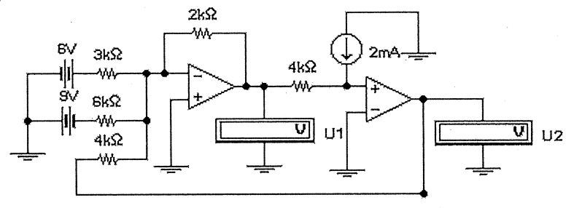
Задача 1.7  Дано: Значения напряжений U1, U2 изменяются в диапазоне от -12 В до +12 В.  Найти: Значения напряжений U1, U2. | 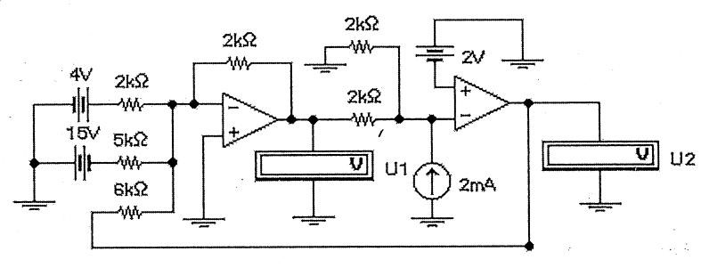

Схемы двухкаскадных усилителей с обратной связью

Задача 1.8  Дано: Значения напряжений U1, U2 изменяются в диапазоне от -12 В до +12 В.  Найти: Значения напряжений U1, U2. | 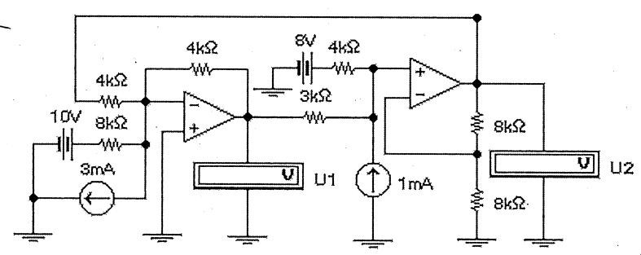
Задача 1.9  Дано: Значения напряжений U1, U2 изменяются в диапазоне от -12 В до +12 В.  Найти: Значения напряжений U1, U2. | 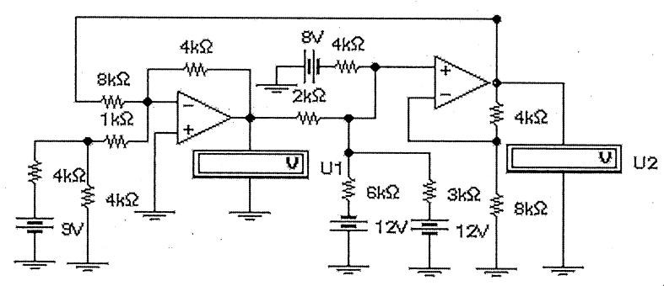

ЗАДАЧА 2

2. Схемы компараторов на ОУ
Методические указания
В задачах этого раздела рассматриваются схемы компараторов на ОУ, охваченных положительной обратной связью
Общая схема задач данного раздела представлена на рис.2.1.
В задачах требуется найти выходное напряжение как функцию входного напряжения. Так как компаратор имеет гистерезис, то рекомендуется сначала рассмотреть поведение схемы при нарастании входного напряжения, а затем – при его убывании.
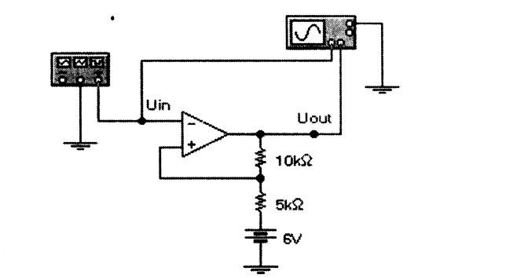

Рис.2.1

Пусть напряжение на инвертирующем входе ОУ составляет большое по модулю, но отрицательное по знаку значение. Очевидно, что выходное напряжение в этом случае будет равно положительному напряжению ограничения (насыщения), поскольку входное дифференциальное напряжение ОУ будет заведомо положительным. Значение напряжения на неинвертирующем входе ОУ определим используя обычные для ОУ допущения: входной ток ОУ принимается равным нулю, а его входное сопротивление – бесконечности. Это обычно небольшое положительное напряжение и является порогом срабатывания компаратора при уменьшении входного напряжения по модулю, то есть компаратор сработает (изменит своѐ выходное напряжение с +12 В на -12 В) в том случае, когда дифференциальное напряжение ОУ станет нулевым или чуть отрицательным. Аналогично можно рассмотреть случай изменения входного напряжения компаратора в обратном направлении. Допустив, что входное напряжение имеет значительную положительную величину, приходим к выводу, что выходное напряжение компаратора равно -12 В, а обычно небольшое по модулю отрицательное напряжение также является порогом срабатывания компаратора при уменьшении входного напряжения, то есть компаратор сработает (изменит своѐ выходное напряжение с -12 В на +12 В) в том случае, когда дифференциальное напряжение ОУ станет нулевым или чуть положительным.
В некоторых схемах используются диоды, которые следует считать идеальными: прямое падение напряжения и обратный ток диода равны нулю.
Пример решения задачи.
Дано:
Значение напряжения на выходе изменяется в диапазоне от -12 В до +12 В.
Найти:
Зависимость выходного напряжения от входного напряжения и построить график этой зависимости.
Решение:
Пороговые напряжения вычисляются по методу узловых потенциалов и равны: U_{П1,2} = (6/5 ± 12/10)/(1/5 + 1/10) = (1,2 ± 1,2)/(3/10) = 4 ± 4 В.
Зависимость выходного напряжения от входного имеет гистерезисный характер. Пороговое напряжение при нарастании входного напряжения равно 8 В, при убывании – 0 В. График зависимости приведен на рис.2.2.
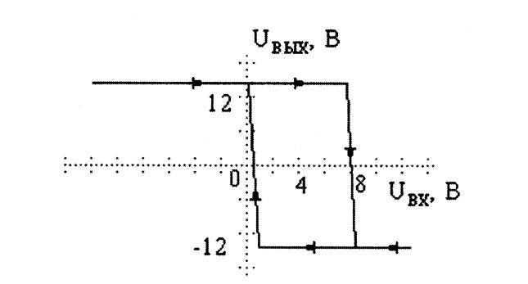

Рис.2.2
Результаты экспериментальной проверки при схемотехническом моделировании данной схемы подтверждают правильность расчета.
Измерить пороговые напряжения можно по осциллограммам входного и выходного напряжений (рис.2.3), курсоры на экране осциллографа выставлены на моменты времени, соответствующие пороговым напряжениям. На табло можно прочесть значения порогов, положительное и отрицательное напряжения ограничения для ОУ. На рис.2.4 приведена характеристика выход-вход, полученная в режиме В/А, на которой также можно видеть пороговые напряжения в точках пересечения характеристики с осью абсцисс. Наклон линий, соответствующих переключениям компараторов, вызван конечной скоростью нарастания выходного напряжения ОУ.
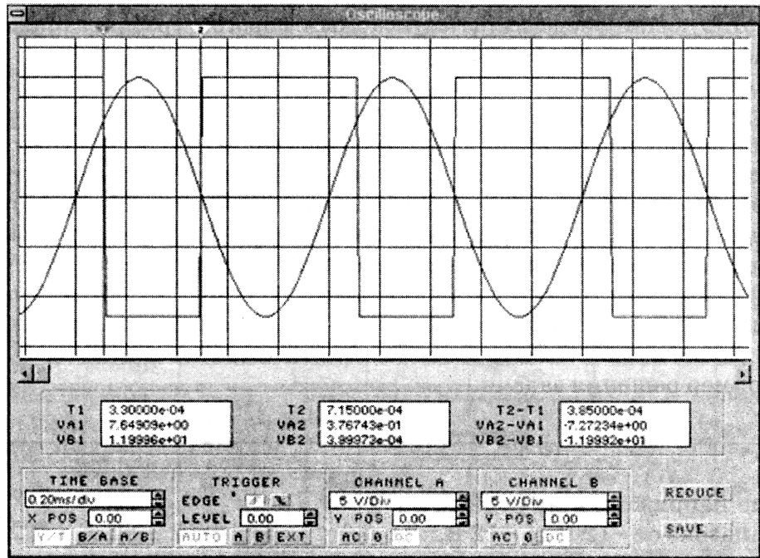

Рис.2.3

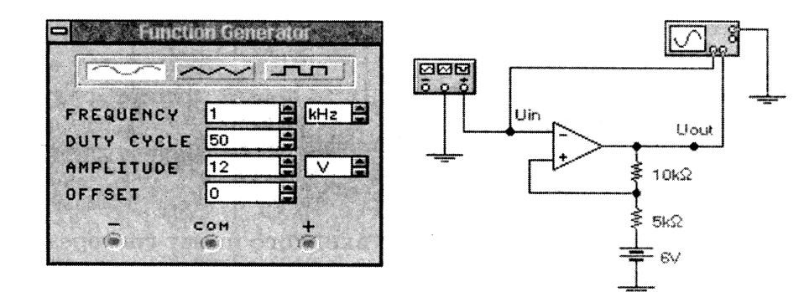

Рис.2.4а

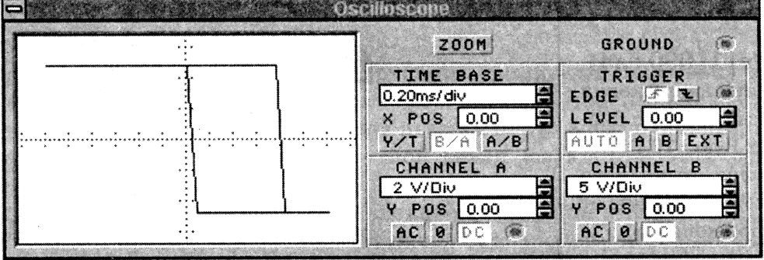

Рис.2.4б

Задача по схемотехническому проектированию из второго раздела выбирается по предпоследней цифре шифра и она соответствует второй цифре в номере задачи. Первая цифра – номер раздела. Например, если предпоследняя цифра шифра – 5, то из второго раздела контрольной работы Вы выполняете Задачу 2.5. Эта же задача выполняется и с предпоследними цифрами шифра: 3, 4, 6.

Задача 2. 0 (2.1, 2.2)  Дано: Значения напряжения изменяется в диапазоне от -12 В до +12 В.  Найти: График выходного напряжения как функцию от входного напряжения. | 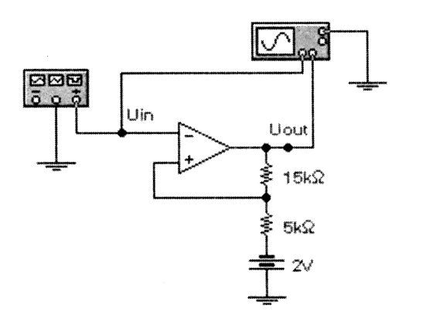
Задача 2.3 (2.4, 2.5, 2.6)  Дано: Значения напряжения изменяется в диапазоне от -12 В до +12 В.  Найти: График выходного напряжения как функцию от входного напряжения. | 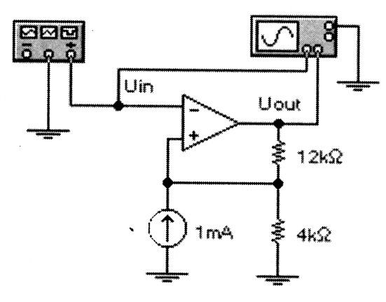
Задача 2.7 (2.8, 2.9)  Дано: Значения напряжения изменяется в диапазоне от -12 В до +12 В.  Найти: График выходного напряжения как функцию от входного напряжения. | 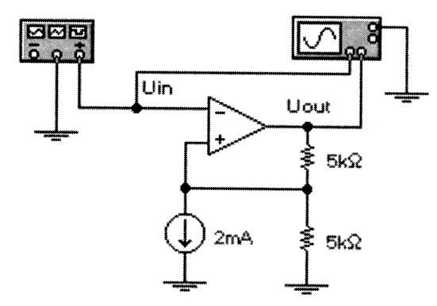

ЗАДАЧА 3

3. Работа схем ОУ на переменном токе
Методические указания
В этих задачах рассматривается инвертирующий усилитель. Поскольку усилители работают в области малого сигнала, цепи можно рассчитывать как линейные. Входные и выходные сигналы являются гармоническими, поэтому процессы в цепях можно описывать в символической форме (метод комплексных чисел). Входная цепь и цепь обратной связи являются при этом комплексными сопротивлениями. Боде-плоттер позволяет экспериментально проверить комплексные изображения выходного напряжения. В результате решения следует найти оригинал выходного напряжения во временной области и, представив выходное напряжение в виде временной зависимости, проверить решение по осциллограммам.
Пример решения задачи.
Дано:
Источник ЭДС e (t) = E_{m}sin(2πft), где E_{m} = 1 В, f = 1 кГц.
Номиналы элементов указаны на схеме.
Найти:
Значение напряжения u (t) на выходе схемы.
Решение:
Исходная схема представлена на рис.3.1.
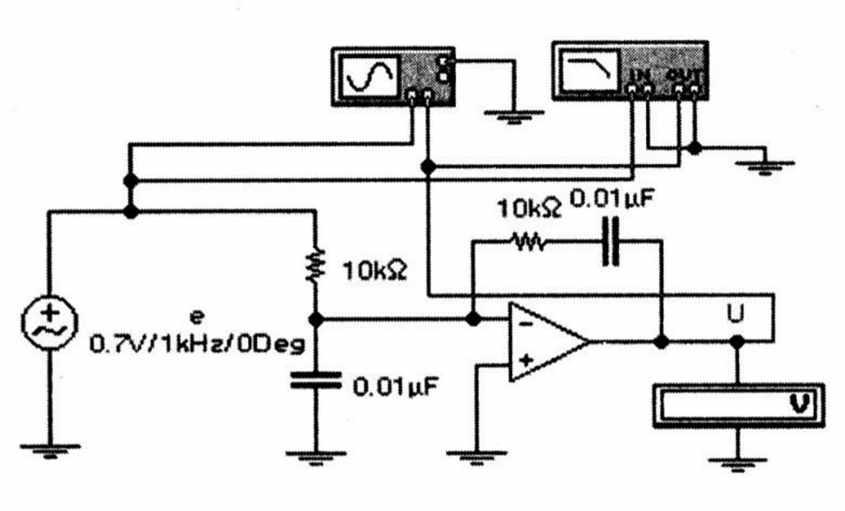

Рис.3.1
Конденсатор на входе исходной схемы никакой роли не играет, так как напряжение на нем очень близко к нулю и ток через него на рабочей частоте пренебрежимо мал. Обычно он включается параллельно входу для того, чтобы погасить высокочастотные помехи.
Преобразуем схему к виду, представленному на рис.3.2.
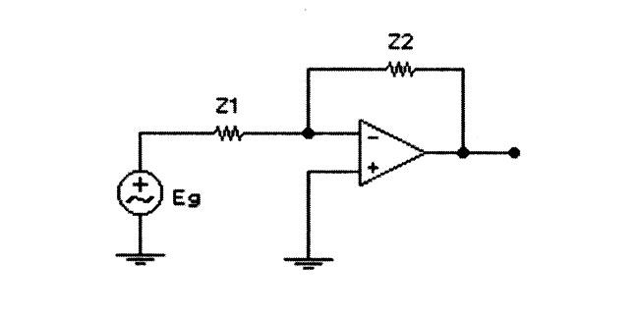

Рис.3.2

Для схемы инвертирующего усилителя на ОУ справедливо выражение:
U_{ВЫХ} = - E_{ВХ}∙(Z₂/Z₁) .
Выразив все параметры формулы в комплексном виде, следует выполнить расчет U_{ВЫХ}.
В нашем случае, переходя к изображению во временной области и к амплитудным значениям, получим: u (t) = -1,41∙1,316sin(ωt – 1,01) = -1,88sin(ωt – 1,01) В.
Результаты экспериментальной проверки при схемотехническом моделировании данной схемы представлены на рис.3.3а и рис.3.3б, где можно увидеть показания осциллографа и Боде-плоттера. Как видно из рисунка, фаза выходного напряжения, измеренная Боде-плоттером, приблизительно совпадает с расчетным значением.
Если перевести Боде-плоттер в режим MAGNITUDE, то можно будет измерить отношение амплитуд выходного и входного напряжений. Поскольку амплитуда входного напряжения по условию равна 1 В, то измеренное значение будет численно равно амплитуде выходного напряжения. При нажатии на кнопку MAGNITUDE на табло Боде-плоттера выводится значение 1,9 , что совпадает с результатом расчета. Показания остальных приборов также совпадают с расчетом. На левом табло осциллографа во второй строке отражается измеренное значение амплитуды входного напряжения 0,9899 В, вольтметр на выходе схемы показывает действующее значение выходного напряжения 1,32 В.
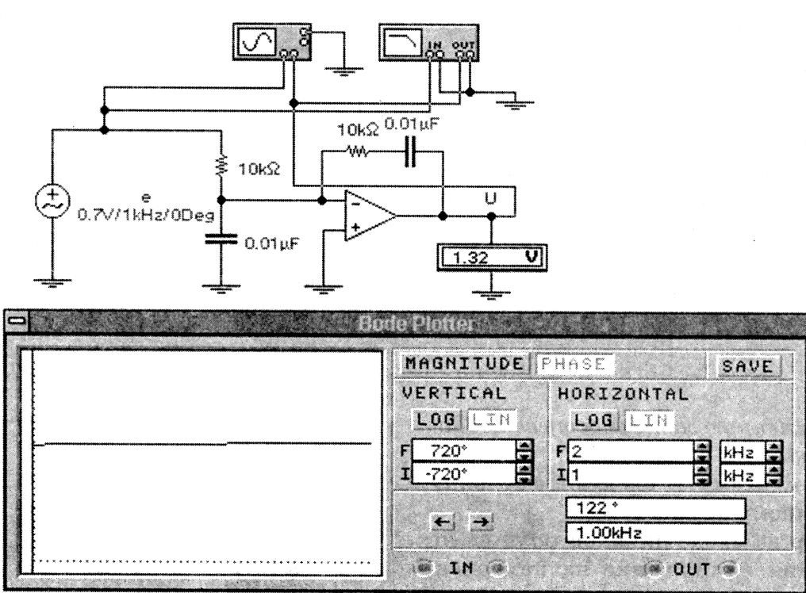

Рис.3.3а

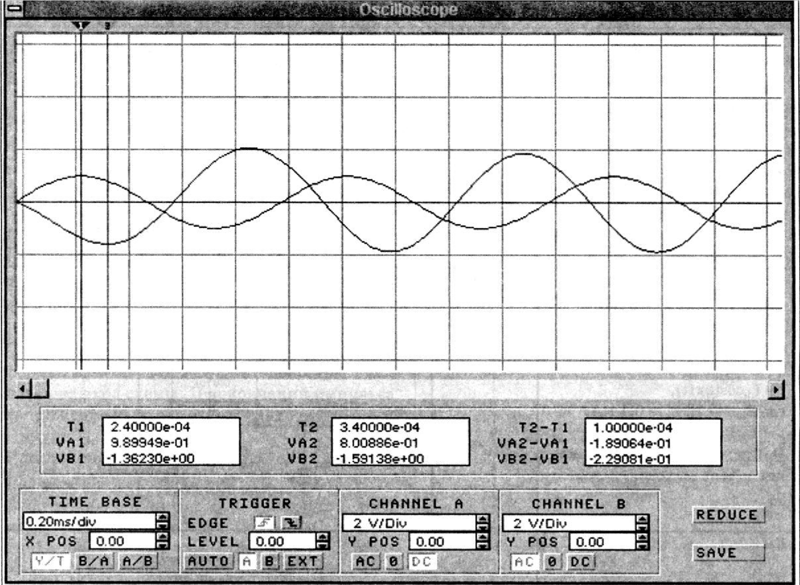

Рис.3.3б

Задача по схемотехническому проектированию из третьего раздела выбирается по последней цифре шифра и она соответствует второй цифре в номере задачи. Первая цифра – номер раздела. Например, если последняя цифра шифра – 7, то из третьего раздела контрольной работы Вы выполняете Задачу 3.7. Эта же задача выполняется и с последними цифрами шифра: 8, 9.

Задача 3.0 (3.1, 3.2)  Дано: Источник ЭДС  Источник тока  где  .  Найти  :  Значение напряжения  на выходе. | 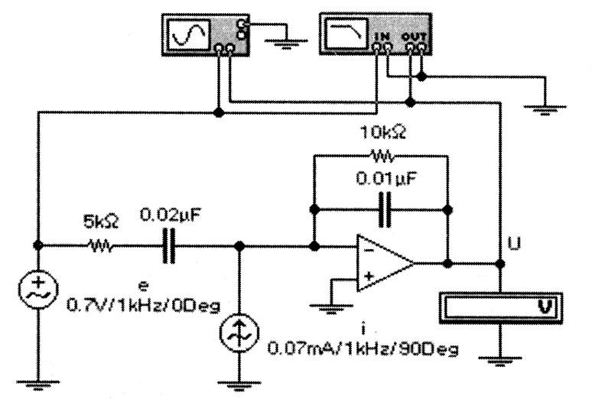
Задача 3. 3 (3.4, 3.5, 3.6)  Дано: Источники ЭДС  .  где  ,  Найти: Значение напряжения на выходе. | 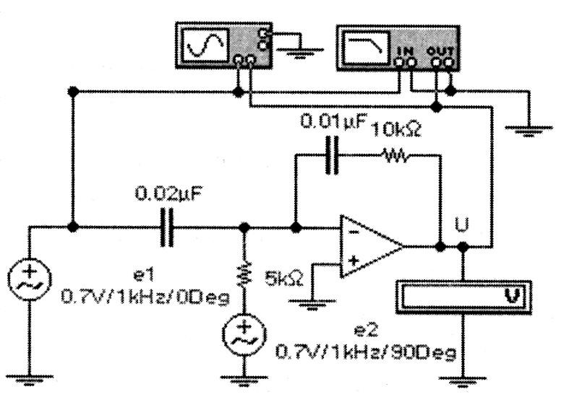
Задача 3.7 (3.8, 3.9)  Дано: Источник тока  где  .  Найти  Значение напряжения  :  на выходе. | 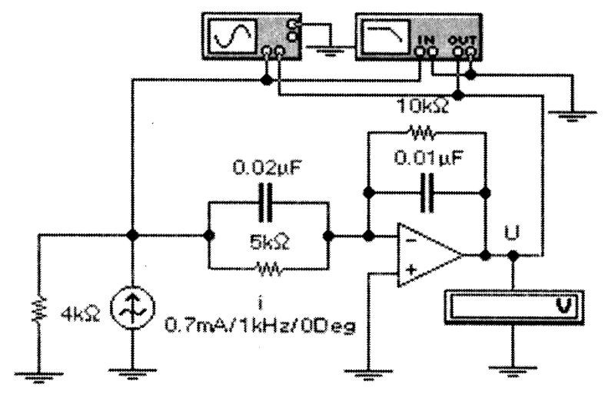

ЗАДАЧА 4

4. Интегрирующие и дифференцирующие схемы на ОУ
Методические указания
4.1 Реакция дифференциатора на одиночный импульс
В задачах данного типа требуется найти выходное напряжение при воздействии на схему одиночным импульсом.
Рекомендуется рассмотреть переходный процесс на двух временных интервалах: интервале импульса и интервале паузы после окончания импульса.
На каждом из этих интервалов необходимо найти временную зависимость тока входной цепи. Этот ток протекает через резистор в цепи обратной связи и создаѐт на нѐм падение напряжения, которое без учета знака и является выходным напряжением схемы.
Пример решения задачи. Дано:
Положительный импульс прямоугольной формы, амплитудой 5 В, длительностью 1 мс, подан на вход схемы. По окончании импульса напряжение на входе схемы равно нулю.
Найти:
Напряжение u (t) на выходе схемы.
Решение:
Исходная схема представлена на рис.4.1.
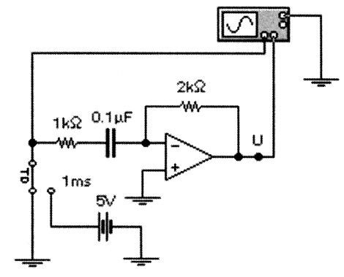

Рис.4.1

Введем обозначения: i_{ВХ} – входной ток, u_{ВЫХ} – выходное напряжение, τ = R₁C – постоянная времени входной цепи, U_{C} (t) – напряжение на конденсаторе.
Рассмотрим интервал импульса: 0 < t < t_{и}.
i_{ВХ} = (5 В/1 кОм)∙e^{-t/τ} = 5 mA∙e^{-t/τ} ; τ = 1 кОм∙0,1 мкФ = 0,1 мс ; u_{ВЫХ} = -2кОм∙ i_{ВХ} = -10∙ e^{-t/τ}, В ;
U_{C} (t_{и}) = (5 В)∙(1 - e^{-t и/τ}) = 5 В, т. к. t_{и} > 3τ,
т. е. конденсатор зарядится за время t_{и} до величины близкой к
амплитуде импульса.
Рассмотрим временной интервал после прохождения импульса t > t_{и} . iВХ = (UC (tи)/1 кОм)∙ e-(t – t и)/τ = 5 mA∙ e-(t – t и)/τ ; uВЫХ = -2кОм∙ iВХ = 10∙ e-(t – t и)/τ, В .
Таким образом в интервале 0 < t < t_{и} : u_{ВЫХ} = -10∙ e^{-t/τ} , в интервале t > t_{и}: u_{ВЫХ} = 10∙ e^{-(t – t и)/τ} , t_{и} = 1 мс, τ = 0,1 мс.
По результатам расчета можно построить временные зависимости входного и выходного напряжений, которые удобно сравнивать с экспериментальными результатами (рис.4.2).
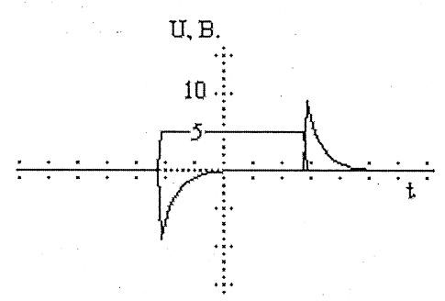

Рис.4.2

Результаты экспериментальной проверки при схемотехническом моделировании данной схемы представлены на рис.4.3, где показаны осциллограммы входного и выходного напряжений схемы. Качественное совпадение экспериментальных и расчетных результатов очевидно. Если перевести осциллограф в его расширенную модификацию нажатием кнопки Zoom, то можно проверить и количественное совпадение.
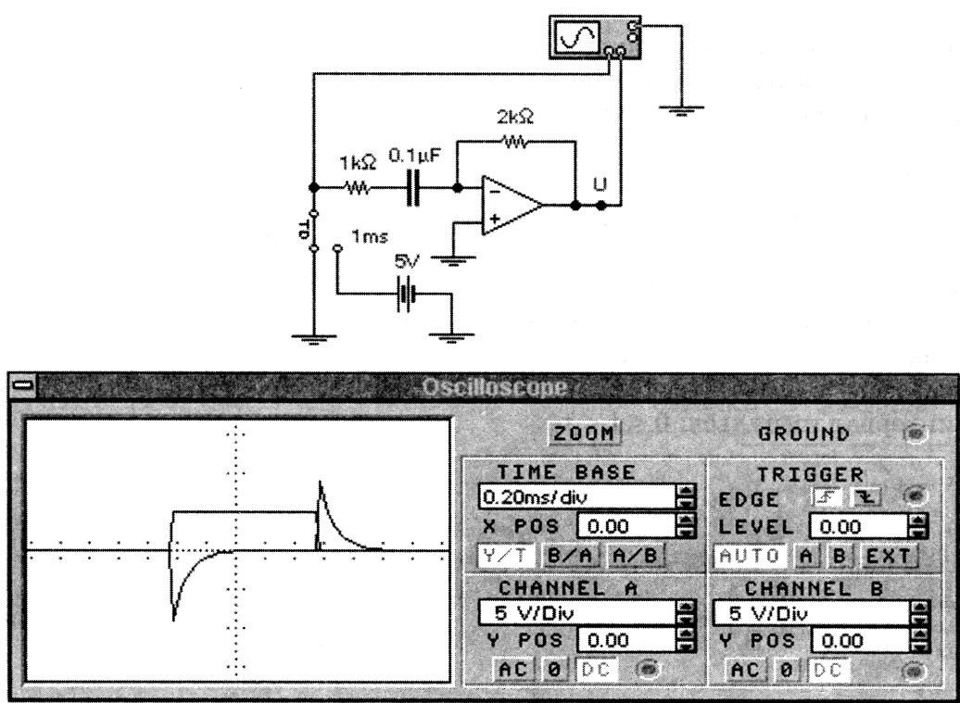

Рис.4.3

4.2. Работа мультивибратора
В задачах данного типа приведены различные варианты схемы мультивибратора, построенного на основе схемы компаратора, рассмотренного в предыдущих разделах. Так как ОУ в схеме работает в режиме компаратора, то его выходное напряжение принимает одно из двух значений напряжения ограничения (в нашем случае либо +12 В, либо -12 В).
Принцип действия мультивибратора, изображенного на рис.4.4, заключается в том, что конденсатор стремится зарядиться до величины напряжения ограничения (+12 В или -12 В). Как только напряжение на конденсаторе (оно же – напряжение на инвертирующем входе) сравняется с пороговым напряжением на неинвертирующем входе, происходит изменение выходного напряжения на противоположное и процесс повторяется снова.
Для расчета необходимо найти пороговые напряжения компаратора и напряжение на конденсаторе, которое описывается выражением:
U_{C} (t) = U_{C} (∞) – [U_{C} (∞) - U_{C} (0)]∙e^{-(t/τ)} .
Для определения периода колебаний будем считать, что в начальном состоянии напряжение на конденсаторе равно пороговому, а выходное напряжение имеет соответствующее значение напряжение ограничения (например, +12 В). Далее необходимо рассмотреть процесс заряда конденсатора и определить напряжение на неинвертирующем входе.
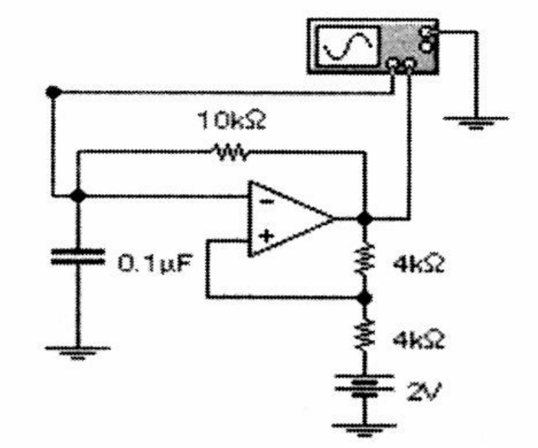

Рис.4.4

Пример решения задачи. Дано:
Значение напряжения на выходе изменяется в диапазоне от -12 В до +12 В.
Найти:
Частоту работы мультивибратора, построить осциллограммы напряжений U_{ВЫХ}, U_{С} .
Решение:
Найдем пороги срабатывания по методу узловых потенциалов:
U_{П1,2} = ((±12/4) + (2/4))/((1/4) + (1/4)) = (±3 + 0,5)/0,5 = ±6 + 1 В,
U_{П1} = 7 В, U_{П2} = -5 В,
Τ = 0,1 мкФ∙10 кОм = 1 мс.

Интервал Т₁ (процесс заряда конденсатора до напряжения U_{П1}).
U_{C}(0) = -5 В, U_{C}(∞) = +12 В, U_{C}(T₁) = +7 В,
7 = 12 – [12 – (-5)]∙e ^{- (T1/τ)} , e^{T1/τ} = 17/5, T₁ = τ∙ln(17/5) = 1,223 мс.
Интервал Т₂ (процесс разряда конденсатора до напряжения U_{П2}).
U_{C}(0) = +7 В, U_{C}(∞) = -12 В, U_{C}(T₂) = -5 В,
-5 = -12 – [-12 – (+7)]∙e ^{- (T2/τ)} , e^{T2/τ} = 19/7,
T₂ = τ∙ln(19/7) = 0,999 мс., f = 1/(T₁ + T₂) = 10³/(1,223 + 0,999) = 450 Гц.
По полученным результатам расчета можно построить графики временных зависимостей входного и выходного напряжений на рис.4.5, которые удобно будет сравнивать с экспериментальными результатами на рис.4.6.
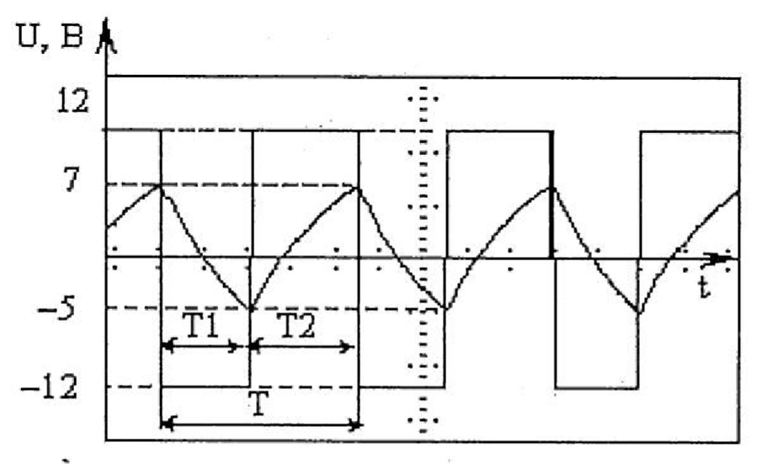

Рис.4.5
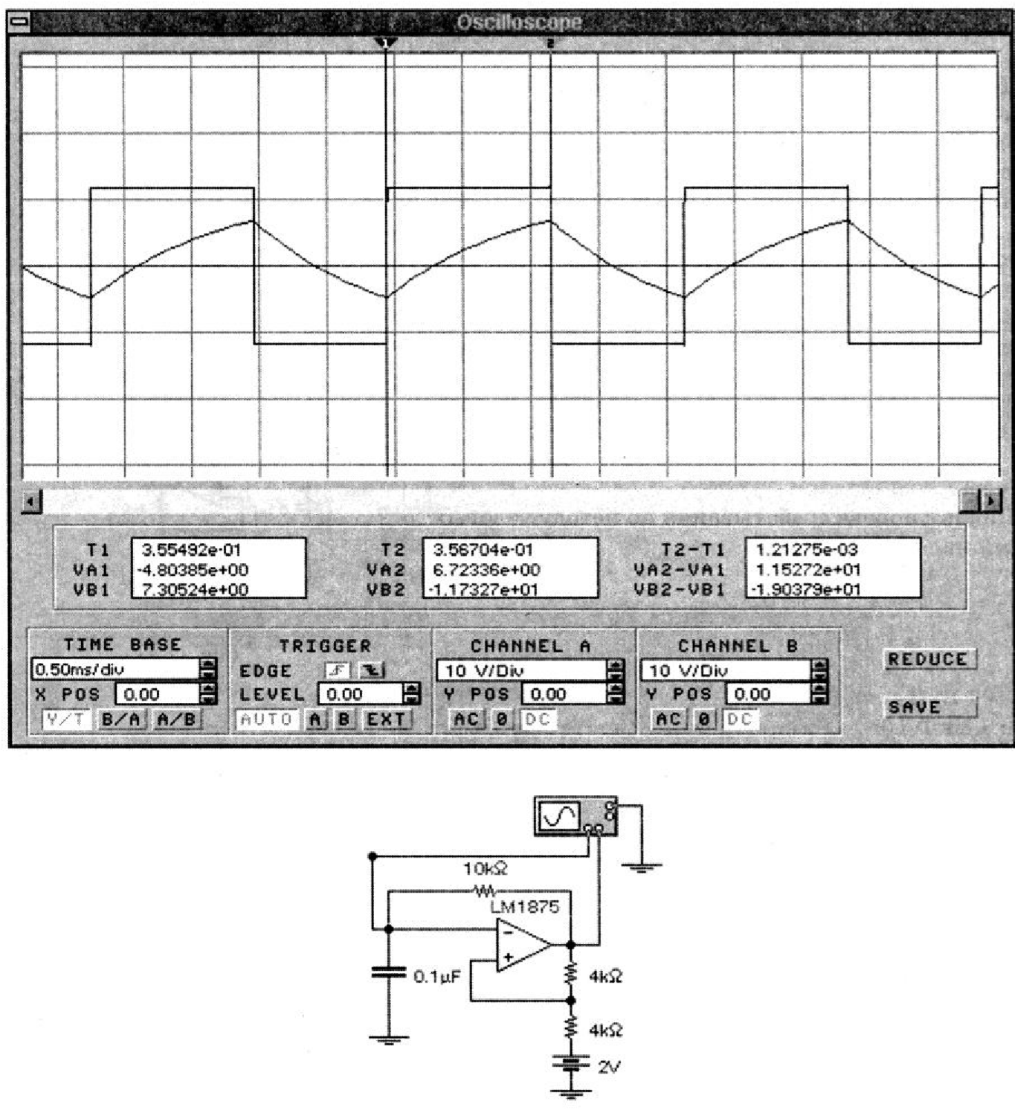

Рис.4.6

Задача по схемотехническому проектированию из четвертого раздела выбирается по предпоследней цифре шифра и она соответствует второй цифре в номере задачи. Первая цифра – номер раздела. Например, если предпоследняя цифра шифра – 9, то из четвертого раздела контрольной работы Вы выполняете Задачу 4.9.

Реакция дифференцирующего ОУ на одиночный импульс

Задача 4.0  Дано: Положительный импульс прямоугольной формы, амплитудой 6 В, длительностью 5 мс, подан на вход системы.  Найти: Напряжения на выходе. | 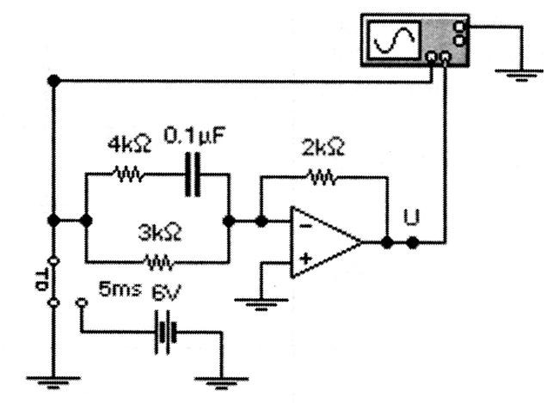
Задача 4.1  Дано: Положительный импульс прямоугольной формы, амплитудой 8 В, длительностью 5 мс, подан на вход системы.  Найти: Напряжения на выходе. | 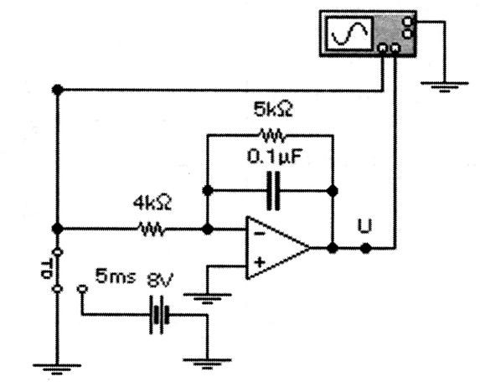
Задача 4. 2  Дано: Положительный импульс прямоугольной формы, амплитудой 8 В, длительностью 2 мс, подан на вход системы.  Найти: Напряжения на выходе схемы. | 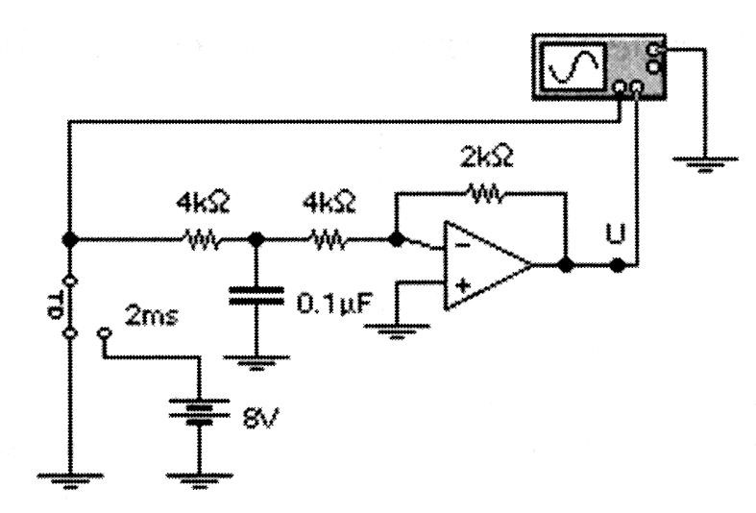
Задача 4.3  Дано: Положительный импульс прямоугольной формы, амплитудой 12 В, длительностью 4 мс, подан на вход системы.  Найти: Напряжения на выходе схемы. | 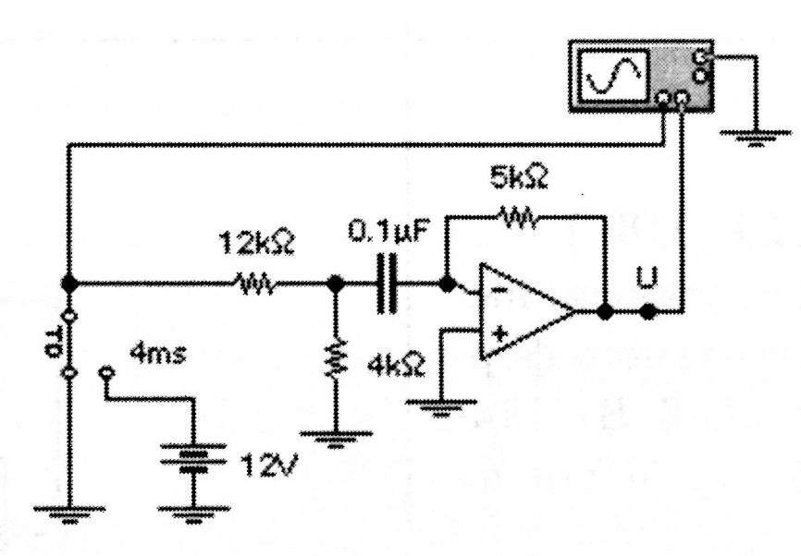
Задача 4.4  Дано: Положительный импульс прямоугольной формы, амплитудой 12 В, длительностью 4 мс, подан на вход системы.  Найти: Напряжения на выходе схемы. | 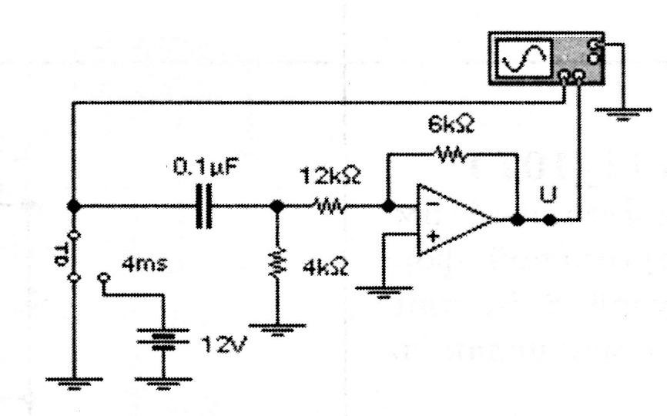

Работа мультивибратора

Задача 4.5  Дано: Значение напряжения на выходе измеряется в диапазоне от -12 В до +12 В.  Найти: Частоту импульсов на выходе мультивибратора, построить графики напряжения на выходе схемы и на конденсаторе. | 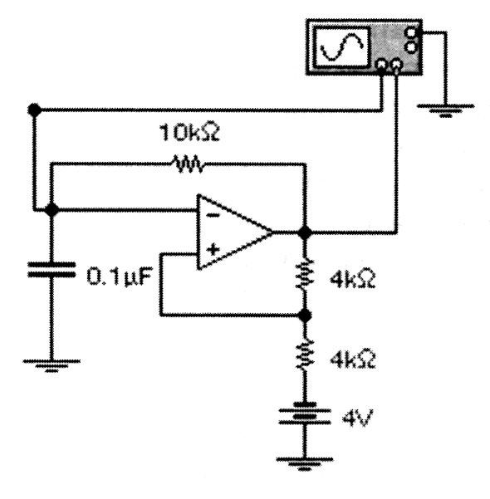
Задача 4.6  Дано: Значение напряжения на выходе измеряется в диапазоне от -12 В до +12 В.  Найти: Частоту импульсов на выходе мультивибратора, построить графики напряжения на выходе схемы и на конденсаторе. | 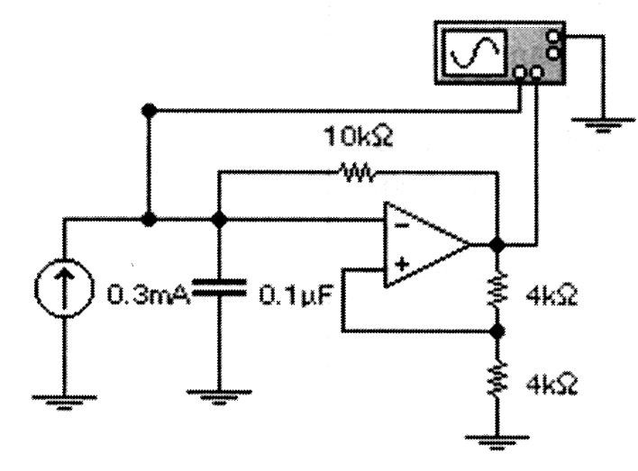
Задача 4.7  Дано: Значение напряжения на выходе измеряется в диапазоне от -12 В до +12 В.  Найти: Частоту работы мультивибратора, построить осциллограммы напряжений и . | 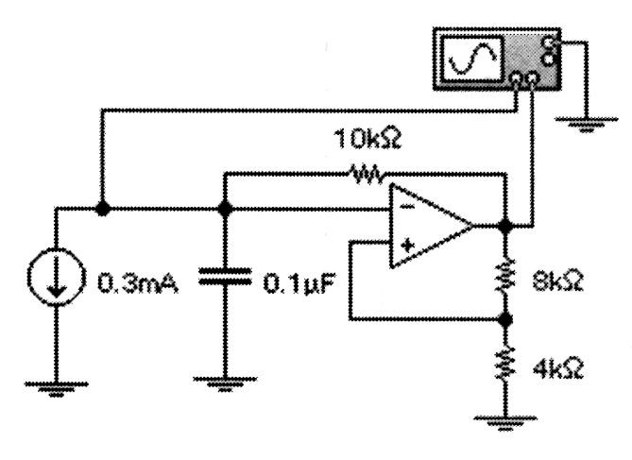
Задача 4.8  Дано: Значение напряжения на выходе измеряется в диапазоне от -12 В до +12 В.  Найти: Частоту работы мультивибратора, построить осциллограммы напряжений и . | 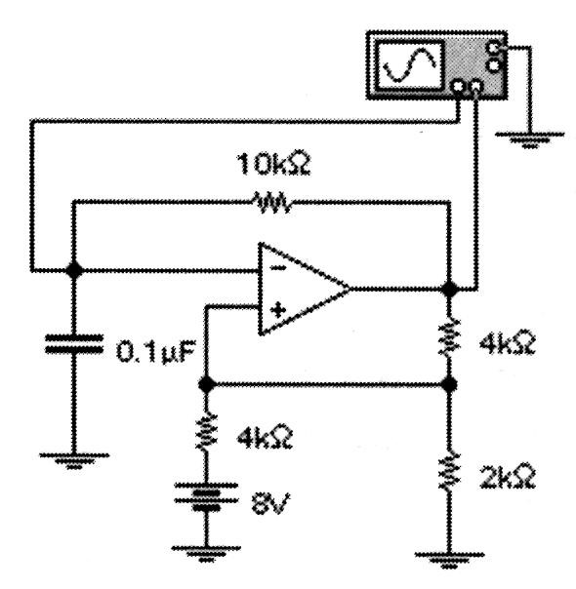
Задача 4.9  Дано: Значение напряжения на выходе измеряется в диапазоне от -12 В до +12 В.  Найти: Частоту работы мультивибратора, построить осциллограммы напряжений и . | 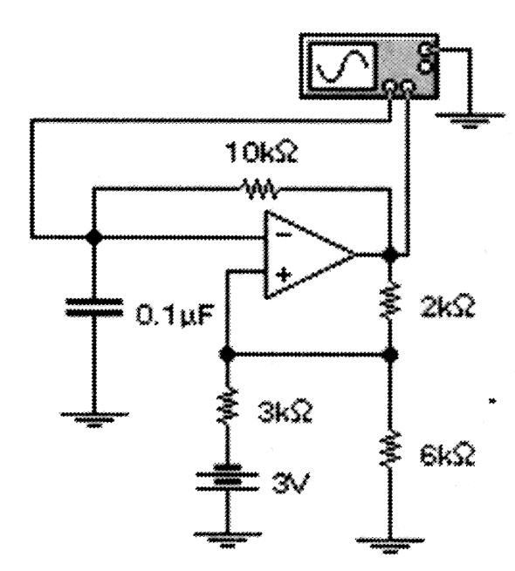

ЛИТЕРАТУРА

- Панфилов Д. И., Чепурин И. Н., Миронов В. Н., Обухов С. Г., Шитов В. А., Иванов В. С. Электротехника и электроника в экспериментах и упражнениях: Практикум на Electronics Workbench: В 2-х томах/Под общей ред. Д. И. Панфилова – Т.2: Электроника. – М.: ДОДЭКА, 2000. – 288 с.
- Карлащук В. И. Электронная лаборатория на IBM PC. Программа Electronics Workbench и ее применение: - 2-е изд., перераб. и доп. – М.:
«СОЛОН-Р», 2001. – 726 с.: ил.
- Антипенский Р. В., Фадин А. Г. Схемотехническое проектирование и моделирование радиоэлектронных устройств. – М.: Техносфера, 2007. – 128 с.
- Хернитер Марк Е. Multisim® современная система компьютерного моделирования и анализа схем электронных устройств. – Москва, ДМК-пресс, 2006. – 488с.: ил.
- Волович Г.И. Схемотехника аналоговых и аналого-цифровых электронных устройств. – М.: Издательский дом «Додэка-XXI», 2005. – 528 с.
- Тицше У., Шенк К. Полупроводниковая схемотехника. 12-е изд. Том I: Пер. с нем. – М.: ДМК Пресс, 2008. – 832 с.:ил.
- Тицше У., Шенк К. Полупроводниковая схемотехника. 12-е изд. Том II: Пер. с нем. – М.: ДМК Пресс, 2007. – 942 с.:ил.
- Гутников В. С. Интегральная электроника в измерительных устройствах. – 2-е изд., перераб. и доп. – Л.: Энергоатомиздат. Ленингр. отд-ние, 1988. – 304 с.: ил.
- Лаврентьев Б. Ф. Схемотехника электронных средств : учеб. пособие для студ. высш. учеб. заведений / Б. Ф. Лаврентьев. – М. : Издательский центр «Академия», 2010. – 336 с.
- Хоровиц П., Хилл У. Искусство схемотехники: Пер. с англ. – 5-е изд., перераб. – М.: Мир, 1998. – 704 с., ил.

